Міністерство освіти і науки України
Національний технічний університет України
“Київський політехнічний інститут ім. Ігоря Сікорського”

Факультет прикладної математики
Кафедра спеціалізованих комп’ютерних систем

Лабораторна робота № 1
з дисципліни «Бази даних і засоби управління»
«Ознайомлення з базовими операціями СУБД PostgreSQL»

Виконав:
студент групи КВ-72
Юрченко Валентин
Перевірив:

Київ 2019
Метою роботи є здобуття практичних навичок створення реляційних баз даних за допомогою PostgreSQL.

Завдання роботи полягає у наступному:
- Ознайомитись із інструментарієм PostgreSQL та pgAdmin 4;
- Провести аналіз та опис предметної галузі;
- Розробити модель «сутність-зв’язок» предметної галузі, обраної студентом самостійно, відповідно до пункту «Вимоги до ER-моделі»;
- Перетворити розроблену модель у схему бази даних (таблиці) PostgreSQL та внести декілька рядків даних у кожну з таблиць засобами pgAdmin 4.

Опис предметної галузі

При проектуванні бази даних "Кур’єрська доставка їжі" можна виділити такі сутності: Клієнт (Client), Кур’єр (Courier), Замовлення (Order), Ресторан (Restraunt).
У клієнта може бути декілька замовлень (один до багатьох).
У ресторанів може бути по декілька замовлень (багато до багатьох).
У замовлення повинен бути один кур’єр. А в кур’єра повинно бути лише одне замовлення (один до одного).

Концептуальна модель БД
"Кур’єрська доставка їжі"

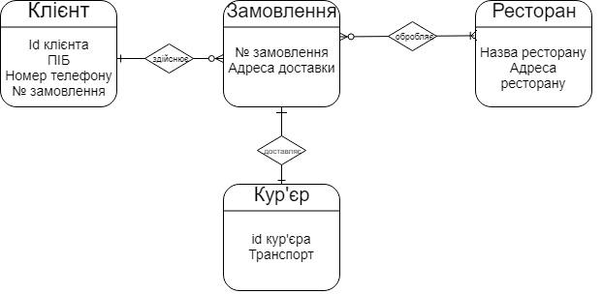

Опис структури БД
“Кур’єрська доставка їжі”

Сутність | Атрибут | Тип (Розмір)
Client (вміщує інформацію про користувача) | idClient – унікальний ID користувача в БД  phone – мобільний номер користувача  Name – ім’я користувача | Числовий  Числовий  Текстовий
Courier (вміщує інформацію про кур’єра) | idCourier – унікальний ID кур’єра в БД  Transport – транспорт на якому кур’єр працює | Числовий  Текстовий
Order (вміщує інформацію про замовлення) | OrderNum – унікальний номер замовлення  delivertAddress – адреса доставки  Client – Id клієнта, на яке посилається Client  RestId – Id ресторану, на яке посилається Restraunt  CourierId – Id кур’єра, на яке посилається Courier | Числовий  Текстовий  Числовий  Числовий  Числовий
Restraunt (вміщує інформацію про ресторан, в якому зробили замовлення) | RestrauntId – унікальний ID ресторану  RestrauntName – назва ресторану  Address — адреса ресторану | Числовий  Текстовий  Текстовий

Структура БД “Кур’єрська доставка їжі”
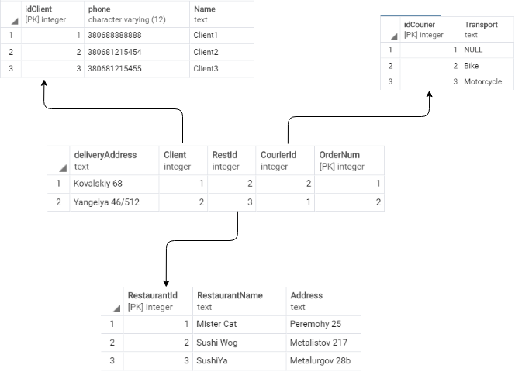

Фотографії таблиць з БД
